**План-конспект**

Кружок «Юный англичанин»

Педагог ДО **Корженко Юлия Геннадьевна**

Дата проведения: 17.06.2020 год

Место проведения: дистанционное обучение

Время проведения: 10.00 - 10.30

Год обучения, 2 год обучения группа 2/1, форма занятия: видео урок по скайпу

1. Рымар Ульяна

2. Коваленко Дарья

3. Сакара Артем

4. Коновал Николетта

5. Попов Александр

6. Ефрем Дарья

**1. Вступительная часть**

Организационный момент

•    взаимное приветствие;  
•    организация внимания.

Тема занятия: **«Умение четко выражать мысли на английском языке»**

Постановка цели занятия: Цель занятие научиться четко выражать мысли на английском языке.

Планируемые результаты обучения: Научиться составлять короткие предложения на английском языке на изученные темы.

Основные понятия: -Hello - How are you? –I'm fine and you? – I'm good thank you.

**II. Основная часть.**

**Ход занятия и режим времени.**  
1. **Проверка знаний**

•    устный опрос;

How are you? Where are you from? How old are you?

2. **Изучение нового материала**

•    объяснение нового материала

Ученикам представлен диалог, который нужно было прочитать и перевести.

* Hello. My name is Betty. How are you?
* Hello, Betty. I’m Mary and I’m fine.
* Where are you from, Mary?
* I’m from France. And you?
* I’m from China. How old are you?
* I’m five and how old are you?
* I’m 7. I go to school. Can you read and write, Mary?
* No, I’m sorry, I can’t. But I can swim and sing well.
* I like to sing and swim too. And I can speak English and play chess.

•    практическое задание.

Ученики в парах должны составить свой диалог.

**3. Закрепление пройденного материала**

Формы закрепления:

•    демонстрация ролика

<https://www.youtube.com/watch?v=vGMTrlcjTWw>

**4.Заключительная часть.**

Итоги урока.  На уроке был просмотрен ролик, в котором было показаны диалоги людей, после чего учащиеся пообщались друг с другом на изученные ранее темы.

**План-конспект**

Кружок «Юный англичанин»

Педагог ДО **Корженко Юлия Геннадьевна**

Дата проведения: 17.06.2020 год

Место проведения: дистанционное обучение

Время проведения: 11.00 - 11.30

Год обучения, 2 год обучения группа 2/2, форма занятия: видео урок по скайпу

1. Белоусова Маргарита

2. Кобелев Максим

3. Мотузок Дмитрий

4. Сокол Эмиль

5. Сандул Аделина

6. Караман Екатерина

**1. Вступительная часть**

Организационный момент

•    взаимное приветствие;  
•    организация внимания.

Тема занятия: **«Умение четко выражать мысли на английском языке»**

Постановка цели занятия: Цель занятие научиться четко выражать мысли на английском языке.

Планируемые результаты обучения: Научиться составлять короткие предложения на английском языке на изученные темы.

Основные понятия: -Hello - How are you? –I'm fine and you? – I'm good thank you.

**II. Основная часть.**

**Ход занятия и режим времени.**  
1. **Проверка знаний**

•    устный опрос;

How are you? Where are you from? How old are you?

2. **Изучение нового материала**

•    объяснение нового материала

Ученикам представлен диалог, который нужно было прочитать и перевести.

* Hello. My name is Betty. How are you?
* Hello, Betty. I’m Mary and I’m fine.
* Where are you from, Mary?
* I’m from France. And you?
* I’m from China. How old are you?
* I’m five and how old are you?
* I’m 7. I go to school. Can you read and write, Mary?
* No, I’m sorry, I can’t. But I can swim and sing well.
* I like to sing and swim too. And I can speak English and play chess.

•    практическое задание.

Ученики в парах должны составить свой диалог.

**3. Закрепление пройденного материала**

Формы закрепления:

•    демонстрация ролика

<https://www.youtube.com/watch?v=vGMTrlcjTWw>

**4.Заключительная часть.**

Итоги урока.  На уроке был просмотрен ролик, в котором было показаны диалоги людей, после чего учащиеся пообщались друг с другом на изученные ранее темы.

**План-конспект**

Кружок «Юный англичанин»

Педагог ДО **Корженко Юлия Геннадьевна**

Дата проведения: 17.06.2020 год

Место проведения: дистанционное обучение

Время проведения: 12.00 - 12.30

Год обучения, 3 год обучения группа 3/1, форма занятия: видео урок по скайпу

1. Возиян Дамир

2. Василакий Авдей

3. Козырь Дарья

4. Сары Марина

5. Булгарь Александр

6. Гроза Елизавета

7. Алексеев Александр

**1. Вступительная часть**

Организационный момент

•    взаимное приветствие;  
•    организация внимания.

Тема занятия: **«Монолог»**

Постановка цели занятия: Цель занятия научиться строить речь на английском языке в монологе

Планируемые результаты обучения: Научиться разговаривать на английском языке на изученные ранее темы.  
Основные понятия: I think, I don't think, In my opinion, I like…, I don’t like…, I can, I can’t.

**II. Основная часть.**

**Ход занятия и режим времени.**  
1. **Проверка знаний**

•    устный опрос;

How are you? Where are you from? How old are you?  
•    монолог  
Ученики должны составить короткий рассказ о себе.

2. **Изучение нового материала**

•    практическое задание.

Ученики должны прочитать и перевести текст.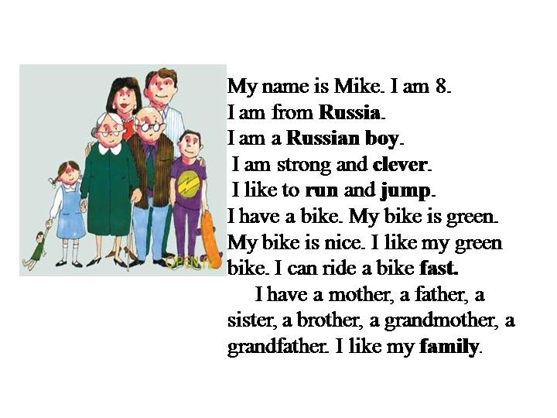

**3. Закрепление пройденного материала**

Формы закрепления:

•    демонстрация ролика

<https://www.youtube.com/watch?v=AhYroDjcGaE>

**4.Заключительная часть.**

Итоги урока.  На занятии был просмотрен ролик, в котором были приведены примеры как можно рассказать о себе на английском языке. Затем каждый ученик попытался рассказать о себе, используя ранее изученные слова и фразы.

**План-конспект**

Кружок «Юный англичанин»

Педагог ДО **Корженко Юлия Геннадьевна**

Дата проведения: 19.06.2020 год

Место проведения: дистанционное обучение

Время проведения: 10.00 - 10.30

Год обучения, 1 год обучения группа 1/1, форма занятия: видео урок по скайпу

1. Попова Алиса

2. Коломиец Полина

3. Соколов Артем

4. Соколова Алиса

5. Харитон Александр

6. Гинда Александра

7. Казакова Николина

**1. Вступительная часть**

Организационный момент

•    взаимное приветствие;  
•    организация внимания.

Тема занятия: **«Проговаривание фраз в разном темпе»**

Постановка цели занятия: Цель занятия научиться произносить фразу на английском языке в разном темпе

Планируемые результаты обучения: Научиться разговаривать на английском языке в разном темпе.

**II. Основная часть.**

**Ход занятия и режим времени.**  
1. **Проверка знаний**

•    устный опрос;

How are you? Where are you from? How old are you? What is the weather today?

2. **Изучение нового материала**

•    объяснение нового материала   
   Объяснение как нужно правильно проговаривать скороговорки.

•    практическое задание.

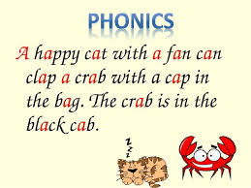

**3. Закрепление пройденного материала**

Формы закрепления:

•    демонстрация ролика

<https://www.youtube.com/watch?v=X17D5xa3iVI>

**4.Заключительная часть.**

Итоги урока.  На занятии был просмотрен ролик, в котором было показано как можно произносить фразы и скороговорки в разном темпе, затем ученики учились произносить эти фразы.

**План-конспект**

Кружок «Юный англичанин»

Педагог ДО **Корженко Юлия Геннадьевна**

Дата проведения: 19.06.2020 год

Место проведения: дистанционное обучение

Время проведения: 11.00 - 11.30

Год обучения, год обучения группа 2/1, форма занятия: видео урок по скайпу

1. Рымар Ульяна

2. Ботнару Ксения

3. Сакара Артем

4. Ефрем Дарья

5. Коваленко Дарья

6. Попов Александр

**1. Вступительная часть**

Организационный момент

•    взаимное приветствие;  
•    организация внимания.

Тема занятия: **«Проговаривание фраз в разном темпе»**

Постановка цели занятия: Цель занятия научиться произносить фразу на английском языке в разном темпе

Планируемые результаты обучения: Научиться разговаривать на английском языке в разном темпе.

**II. Основная часть.**

**Ход занятия и режим времени.**  
1. **Проверка знаний**

•    устный опрос;

How are you? Where are you from? How old are you? What is the weather today?

2. **Изучение нового материала**

•    объяснение нового материала

Объяснение как правильно нужно произносить скороговорки на английском языке.

•    практическое задание.

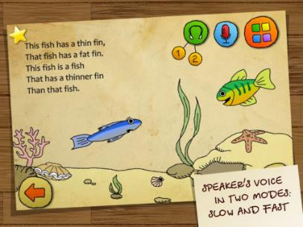

**3. Закрепление пройденного материала**

Формы закрепления:

•    демонстрация ролика

<https://www.youtube.com/watch?v=X17D5xa3iVI>

• проговаривание скороговорок

Black bug bit a big black bear. But where is the big black bear that the big black bug bit?

Betty and Bob brought back blue balloons from the big bazaar.

King Kong kissed Queen Kate

**4.Заключительная часть.**

Итоги урока.  На занятии был просмотрен ролик, в котором было показано как можно произносить фразы и скороговорки в разном темпе, затем ученики учились произносить эти фразы.

**План-конспект**

Кружок «Юный англичанин»

Педагог ДО **Корженко Юлия Геннадьевна**

Дата проведения: 19.06.2020 год

Место проведения: дистанционное обучение

Время проведения: 12.00 - 21.30

Год обучения, 2 год обучения группа 2/2, форма занятия: видео урок по скайпу

1. Гончаров Александр

2. Сокол Эмиль

3. Мотузок Дмитрий

4. Белоусова Маргарита

5. Сандул Аделина

6. Бакал Игорь

**1. Вступительная часть**

Организационный момент

•    взаимное приветствие;  
•    организация внимания.

Тема занятия: **«Проговаривание фраз в разном темпе»**

Постановка цели занятия: Цель занятия научиться произносить фразу на английском языке в разном темпе

Планируемые результаты обучения: Научиться разговаривать на английском языке в разном темпе.

**II. Основная часть.**

**Ход занятия и режим времени.**  
1. **Проверка знаний**

•    устный опрос;

How are you? Where are you from? How old are you? What is the weather today?

2. **Изучение нового материала**

•    объяснение нового материала

Объяснение как правильно нужно произносить скороговорки на английском языке.

•    практическое задание.

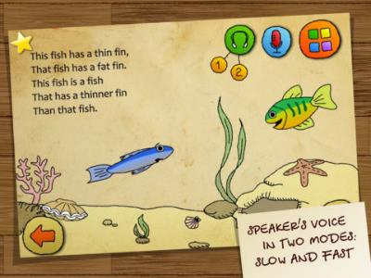

**3. Закрепление пройденного материала**

Формы закрепления:

•    демонстрация ролика

<https://www.youtube.com/watch?v=X17D5xa3iVI>

• проговаривание скороговорок

Black bug bit a big black bear. But where is the big black bear that the big black bug bit?

Betty and Bob brought back blue balloons from the big bazaar.

King Kong kissed Queen Kate

**4.Заключительная часть.**

Итоги урока.  На занятии был просмотрен ролик, в котором было показано как можно произносить фразы и скороговорки в разном темпе, затем ученики учились произносить эти фразы.

**План-конспект**

Кружок «Юный англичанин»

Педагог ДО **Корженко Юлия Геннадьевна**

Дата проведения: 19.06.2020 год

Место проведения: дистанционное обучение

Время проведения: 13.00 - 13.30

Год обучения, 3 год обучения группа 3/1, форма занятия: видео урок по скайпу

1. Возиян Дамир

2. Василакий Авдей

3. Козырь Дарья

4. Алексеев Александр

5. Булгарь Александр

6. Гроза Елизавета

**1. Вступительная часть**

Организационный момент

•    взаимное приветствие;  
•    организация внимания.

Тема занятия: **«Дикция»**

Постановка цели занятия: Цель занятия научиться правильно читать транскрипцию.

Планируемые результаты обучения: Научиться правильно произносить гласные звуки на английском языке.

**II. Основная часть.**

**Ход занятия и режим времени.**  
1. **Проверка знаний**

•    устный опрос;

How are you? Where are you from? How old are you? What is the weather today?

2. **Изучение нового материала**

•    объяснение нового материала

Объяснение как правильно нужно произносить гласные звуки на английском языке.

•    практическое задание.

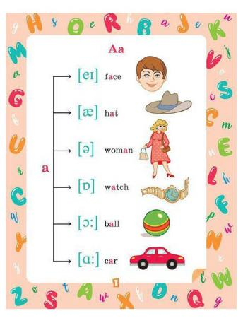 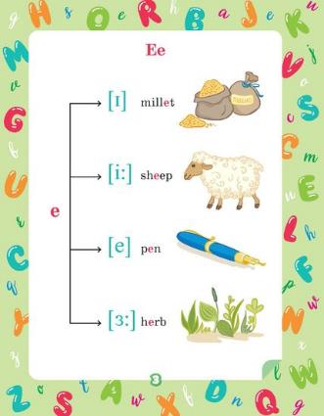

**3. Закрепление пройденного материала**

Формы закрепления:

•    демонстрация роликов

<https://www.youtube.com/watch?v=W6pGat6teK8>

<https://www.youtube.com/watch?v=qMXyj3-8qTQ>

**4.Заключительная часть.**

Итоги урока.  На занятии было изучено как нужно произносить гласные звуки и читать транскрипцию.